Séquence 1: La diversité des entreprises et l'expression juridique de cette diversité

Descriptif de la séance :
Axes de questionnement | En quoi la diversité juridique des entreprises reflète-t-elle la diversité économique de celles-ci ?
Objectifs | Mettre en évidence la diversité des entreprises  Montrer que le choix d'un statut juridique constitue une stratégie pour les créateurs de l'entreprise.
Déroulement de la séance | Activités réalisées
Déroulement de la séance | - Sensibiliser à la diversité des entreprises et aux situations permises par certains statuts juridiques (en l'occurrence : la S.A.)  - Analyser les constituants de la diversité économique et la diversité des structures juridiques envisageables.

Sensibilisation.

Document 1.
Photo 1

http://www.journaldunet.com/solutions/dsi/reportage/visite-du-tout-nouveau-tech-center-de-microsoft/au-coeur-du-tech-center-de-microsoft.shtml

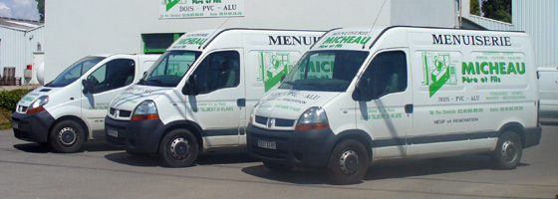
Photo 2.

http://www.micheau-menuiserie.com/index.php?PHPSESSID=f167bda235545b8ccca4c09cf37dfb0c

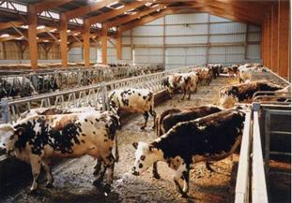
Photo 3

http://electricitepoisson.blogspot.com/

Questions sur le document 1 :
Caractérisez ces différentes entreprises à l'aide du tableau ci-dessous.
 | Photo 1 | Photo 2 | Photo 3
Dénomination
Secteur d'appartenance (I, II, III)
Type de produits (biens, services)
Volume d'activité (important, moyen, faible)
taille (nombre salarié)
Finalité
...

Document 2.

Sanofi-Aventis veut avaler Genzyme pour 18,5 milliards de dollars

AFP - Après des semaines de discussions infructueuses, le groupe pharmaceutique français Sanofi-Aventis s'est résolu dimanche à lancer une offre hostile sur la société américaine de biotechnologies Genzyme, pour laquelle il propose 18,5 milliards de dollars.
...
Le groupe a décidé de s'adresser directement aux actionnaires, en rendant publics les termes de son offre, après le refus "persistant" de la direction de Genzyme d'engager toute discussion avec lui, a expliqué le directeur général, Chris Viehbacher, lors d'une conférence téléphonique.
...
A 69 euros l'action, le groupe français offre une prime "très significative" aux actionnaires de Genzyme, a-t-il plaidé : le prix offert représente une prime de 38% par rapport au cours de clôture de 49,86 dollars de l'action Genzyme du 1er juillet, juste avant les premières rumeurs d'acquisition.
...
Créé en 1981, Genzyme, avec 12.000 salariés et un chiffre d'affaires annuel de 4,5 milliards de dollars, est spécialisée dans les traitements des maladies génétiques rares et a aussi développé des traitements pour les maladies rénales ou certains cancers.
France 24.
http://www.france24.com/fr/20100830-sanofi-aventis-opa-genzyme-18-milliards-dollars-pharmacie-maladie-orpheline

Ou éventuellement, sur le même thème : extrait vidéo de 4'29 à 7'26
Analyse de la situation :
annexe vidéo : Sanofi-Aventis déterminé à racheter Genzyme
http://www.france24.com/fr/20100831-chroniques-economie-sanofi-aventis-veut-racheter-genzyme-industrie-pharmaceutique-opa-hostile-biomedicaments
.

Questions sur le document 2.
1) Pourquoi Sanofi désire-t-il racheter Genzyme ?
Les produits réalisés par Genzyme (médicaments biologiques) sont un marché porteur jusqu'à présent délaissé par Sanofi. De plus Sanofi a des moyens supérieurs pour développer les produits conçus par Genzyme.

2) Genzyme est-il d'accord sur ce rachat ?
Non, Genzyme oppose un "refus persistant"

3) Comment Sanofi compte-t-il alors y arriver malgré le refus de Genzyme ?
Sanofi compte s'adresser directement aux actionnaire de Genzyme en leur proposant de racheter leur action au tarif de 69 € permettant un gain puisque l'action est côté environ 49 €,

4) En quoi consiste un "actionnaire" ?
Un actionnaire est le détenteur d'une "action", c'est à dire d'un titre de propriété, d'une part de l'entreprise. Cela est caractéristique d'une forme juridique nommée "Société Anonyme",

Analyse.

I. La diversité économique des entreprises selon la taille.

Document 1.
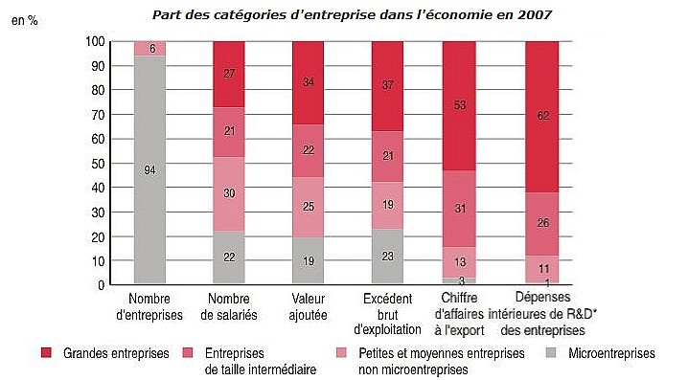
* R&D : recherche et développement.
Note : les entreprises du secteur financier sont exclues car leurs agrégats comptables ne sont pas comparables à ceux des autres entreprises.
Champ : ensemble des secteurs marchands hors agriculture et activités financières.
Sources : D'après Insee, Lifi, Ficus 2007 - Ministère de l'Enseignement supérieur et de la Recherche, enquête R&D, résultats 2006.

Questions
1. Que signifie le 94 en première barre ?
Les microentreprises représentent 94 % des entreprises en 2006

2. Commentez l'importance du "22" en deuxième colonne ?
c'est une sous-représentation : 94 % des entreprises ne représentent que 22 % des effectifs.

3. En quoi, d'après ce document, les grandes entreprises présentent-elles des spécificités ?
Elles tendent à réaliser proportionnellement plus de recherche-développement et de vendre plus à l'exportation que les autres entreprises (les proportions peuvent-être comparées au 27 % qu'elles représentent dans l'emploi salarié).

3. Comment les expliquez vous ?
Investir en recherche-développement suppose avoir une puissance financière suffisamment puissante pour courir le risque de la recherche et supporter le temps qui précède l'innovation.
Exporter suppose une compétitivité (produit innovant) et un réseau que ne peuvent que rarement assumer des entreprises de taille modeste.

II. La diversité juridique des entreprises

Document 3. Comparaison des différentes formes juridiques.

Statuts juridiques :  Caractéristiques : | Auto-entrepreneur | EURL | SARL | SA
Nombre d'associés | 1 | 1 | entre 2 et 100 | 7 minimum (actionnaires)
Capital social minimum | Rien | 1 euro | 1 euro | 37 000 euros
Statut du dirigeant | auto-entrepreneur | Gérant | Gérant | (Président*) Directeur Général  * élu par l'A.G. des actionnaires.
Responsabilité financière du dirigeant | Illimitée | Limitée aux apports | Limitée aux apports | Limitée aux apports
Régime fiscal | impôt sur le revenu | Impôts sur le revenu ou sur les sociétés | Impôts sur les sociétés | Impôts sur les sociétés
Régime social du dirigeant | Indépendant | indépendant | Salarié | Salarié

Questions sur le document 3 :
1) Que signifie la "responsabilité financière du dirigeant"
Il s'agit de savoir si, en cas de faillite, les créanciers auprès desquels l'entreprise doit de l'argent, pourront faire saisir y compris les biens personnels de l'entrepreneur ou uniquement les capitaux investis dans l'entreprise.

2) Complétez le tableau suivant

 | Je choisis le statut juridique suivant : | pour les avantages suivants : | mais je supporterai les limites suivantes :
Je veux créer une petite entreprise de couture | EURL | facilité de création, direction indépendante, responsabilité financière limitée. | faiblesse de la capacité à financer le développement de l'entreprise.
Mes vêtements ont conquis le monde entier, je produis dans différents pays et vends partout | SA | Capacité à lever des capitaux importants afin d'investir à grande échelle | Dilution du pouvoir entre les actionnaires, risque de la perte de contrôle de l'entreprise (OPA)

3) Pourquoi l'EURL et la SARL ont elles été inventées ?
Afin de ne pas décourager les entrepreneurs individuels que la responsabilité illimitée (y compris sur les biens personnels) pouvait effrayer.

III. La diversité dans l'approche des finalités de l'entreprise

Document 4. Comment partager la création de valeur ?

La réponse actuelle de beaucoup de dirigeants est d’affirmer que la finalité financière est au premier rang. Ils suivent en cela leur maître à penser, Milton Friedman, avec sa fameuse formule lancée en 1970 : « La responsabilité sociale de l’entreprise est d’accroître ses profits ». Or, la finalité d’une entreprise réside d’abord dans son projet et le profit doit être positionné, non comme un objectif, mais comme un indicateur de la solidité de l’entreprise, comme un levier au service du projet, comme une source de progrès futurs et comme une occasion de récompenser l’ensemble des acteurs ayant contribué aux résultats.
Pierre Deschamps le vendredi, 13/05/2011. Valeurs Actuelles.
http://www.valeursactuelles.com/parlons-vrai/parlons-vrai/comment-partager-cr%C3%A9ation-de-valeur20110513.html

Questions :
1) A quelle partie de la valeur ajoutée peut-on faire correspondre la notion de "profit" ?
L'excédent brut d'exploitation (VA-salaire - impôts). La partie de la valeur ajoutée qui va à l'entreprise.

2) Pourquoi l'entreprise recherche-t-elle le profit ?
Afin de financer ses investissements et rémunérer ses propriétaires.

3) En quoi la phrase soulignée peut-elle être source de contradictions ?
La finalité sociale peut signifier de tenir compte de l'intérêt de l'ensemble des agents sociaux et donc d'abonder les salaires et de verser des impôts.
La réalisation de profit signifie contribuer à la pérennité de l'entreprise au profit des agents économiques concernés (dont salariés et Etat)... mais accroître le profit à V.A. constante revient à diminuer le poids des salaires et des impôts.

4) L'auteur partage-t-il la vision de Milton Friedman ?
Non car il estime que la réalisation du profit est un moyen et non une fin. La finalité est de rémunérer "l'ensemble des acteurs" donc de rétrocéder une partie de la richesse dégagée aux salariés.

Document 5.
Une SCOP : http://videos.tf1.fr/jt-we/semaine-de-l-emploi-la-solution-des-cooperatives-5805305.html

Questions sur le document 5 :

1) Que signifie le terme de SCOP ?
Société coopérative ouvrière de production.

2) En quoi présente-t-elle une spécificité en tant qu'entreprise ?
Le pouvoir y est partagé. La finalité de l'entreprise est abordée de manière collective et non simplement sous l'angle des investisseurs.

3) La SCOP est-elle en dehors des contraintes qui s'imposent en général à l'entreprise ?
Non dans la mesure où une absence de rentabilité conduirait à sa disparition.
Elle peut cependant arbitrer plus égalitairement la répartition des richesses dégagées.

3) En quoi les documents 4 et 5 peuvent-ils être liés ?
Par son organisation, la SCOP permet de manière privilégiée l'expression des salariés de l'entreprise et donc des choix de répartition des richesses créée par l'entreprise plus proche de celle exprimée dans le document 4.

